1. W3C标准有哪些？
W3C推行的主要规范有HTML，CSS，XML，XHTML和DOM（Document Object Model）。
2. 谈谈Js的内存泄露问题。
3. 谈谈对Html 5的了解。
4. 谈谈对CSS 3的了解。
5. 用js实现随即选取10--100之间的10个数字，存入一个数组，并排序。
var iArray = [];
funtion getRandom(istart, iend){
var iChoice = istart - iend +1;
return Math.floor(Math.random() * iChoice + istart;
}
for(var i=0; i<10; i++){
iArray.push(getRandom(10,100));
}
iArray.sort();
6. 把两个数组合并，并删除第二个元素。
var array1 = ['a','b','c'];
var bArray = ['d','e','f'];
var cArray = array1.concat(bArray);
cArray.splice(1,1);
7. Js面向对象的几种方式。
8. 请谈谈原型方式构造对象的特点。
9. 在Css中那个属性会影响dom读取文档流的顺序。
答： float属性。
10. 请介绍几种用div实现两列布局的方案（兼容），另外要考虑文档流的加载。
11. 谈谈css在浏览器中的兼容问题，详细谈谈IE6的一些bug,以及解决方案。
12. 谈谈你对闭包的理解。以及如何实现js方法的重写。

[HTML && CSS]
1.Doctype? 严格模式与混杂模式-如何触发这两种模式，区分它们有何意义?
首先我讲讲如何触发两种模式： 加入xml头部声明可以触发IE浏览器的Quirks mode，触发之后，浏览器解析方式就和IE5.5一样，拥有IE5.5一样的bug和其他问题，行为（Javascript）也是如此。 IE6的触发 在XHTML的DOCTYPE前加入XML声明 <?xml version="1.0" encoding="utf-8"?> <!DOCTYPE html PUBLIC "-//W3C//DTD XHTML 1.0 Strict//EN" "http://www.w3.org/TR/xhtml1/DTD/xhtml1-strict.dtd"> IE7的触发 在XML声明和XHTML的DOCTYPE之间加入HTML注释 <?xml version="1.0" encoding="utf-8"?> <!-- ... and keep IE7 in quirks mode --> <!DOCTYPE html PUBLIC "-//W3C//DTD XHTML 1.0 Strict//EN" "http://www.w3.org/TR/xhtml1/DTD/xhtml1-strict.dtd"> IE6和IE7都可以触发的 在HTML4.01的DOCTYPE文档头部加入HTML注释 <!-- quirks mode --> <!DOCTYPE HTML PUBLIC "-//W3C//DTD HTML 4.01//EN" "http://www.w3.org/TR/html4/strict.dtd"> 其次是这样的意义 各个浏览器的混杂模式，基本就是各个浏览器的私有模式，不相互兼容。所以，除非是为了兼容的问题，比如你不想修改很久很久以前做的IE ONLY的网页，否则刻意触发混杂模式没有任何意义。
2：行内元素有哪些？块级元素有哪些？CSS的盒模型？
一.行内元素和块级元素有哪些？
块级元素
<address> | information on author
<blockquote> | long quotation
<button> | push button
<caption> | table caption
<dd> | definition description
<del> | deleted text
<div> | generic language/style container
<dl> | definition list
<dt> | definition term
<fieldset> | form control group
<form> | interactive form
<h1> | heading
<h2> | heading
<h3> | heading
<h4> | heading
<h5> | heading
<h6> | heading
<hr> | horizontal rule
<iframe> | inline subwindow
<ins> | inserted text
<legend> | fieldset legend
<li> | list item
<map> | client-side image map
<noframes> | alternate content container for non frame-based rendering
<noscript> | alternate content container for non script-based rendering
<object> | generic embedded object
<ol> | ordered list
<p> | paragraph
<pre> | preformatted text
<table> | table
<tbody> | table body
<td> | table data cell
<tfoot> | table footer
<th> | table header cell
<thead> | table header
<tr> | table row
<ul> | unordered list
行内元素
<a> | anchor
<abbr> | abbreviated form
<acronym> | acronym
<b> | bold text style
<bdo> | I18N BiDi over-ride
<big> | large text style
<br> | forced line break
<button> | push button
<cite> | citation
<code> | computer code fragment
<del> | deleted text
<dfn> | instance definition
<em> | emphasis
<i> | italic text style
<iframe> | inline subwindow
<img> | Embedded image
<input> | form control
<ins> | inserted text
<kbd> | text to be entered by the user
<label> | form field label text
<map> | client-side image map
<object> | generic embedded object
<q> | short inline quotation
<samp> | sample program output, scripts, etc.
<select> | option selector
<small> | small text style
<span> | generic language/style container
<strong> | strong emphasis
<sub> | subscript
<sup> | superscript
<textarea> | multi-line text field
<tt> | teletype or monospaced text style
<var> | instance of a variable or program argument
二.行内元素与块级元素有什么不同？
1.尺寸-块级元素和行内元素之间的一个重要的不同点
行内元素和width
W3C CSS2 标准规定行内元素、非置换元素不会应用width属性。
以下例子中，对行内元素<a>应用了width:200px,你可以看到，根本就没有什么效果。
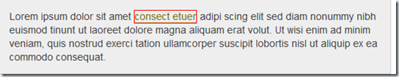
行内元素和height
W3C CSS2 标准规定行内元素、非置换元素不会应用height属性，但是盒子高度可以通过line-height来指定。
以下例子，对行内元素<a>应用了height:50px,你可以看到什么效果都没。
行内元素和padding
你可以给行内元素设置padding，但只有padding-left和padding-right生效。
以下例子，行内元素<a>应用了padding:50px。你可以看到对左右的内容有影响，但是对上下没影响。
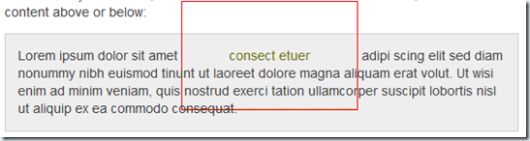
行内元素和marging
margin属性也是和padding属性一样，对行内元素左右有效，上下无效。
下面的例子,对<a>应用了margin:50px，你可以看到左右边缘是生效了但是内容上下却没有。
记住对行内元素
设置宽度width 无效。
设置高度height 无效，可以通过line-height来设置。
设置margin 只有左右margin有效，上下无效。
设置padding 只有左右padding有效，上下则无效。注意元素范围是增大了，但是对元素周围的内容是没影响的，看图上效果就知道了
盒子模型
W3C 组织建议把所有网页上的对像都放在一个盒(box)中，设计师可以通过创建定义来控制这个盒的属性，这些对像包括段落、列表、标题、图片以及层。盒模型主 要定义四个区域：内容(content)、边框距(padding)、边界(border)和边距(margin)。对于初学者，经常会搞不清楚 margin，background-color，background- image，padding，content，border之间的层次、关系和相互影响。这里提供一张盒模型的3D示意图，希望便于你的理解和记忆。
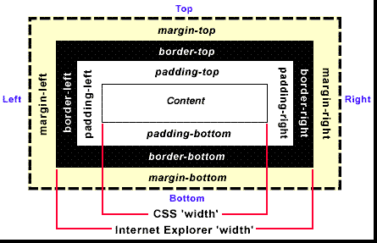
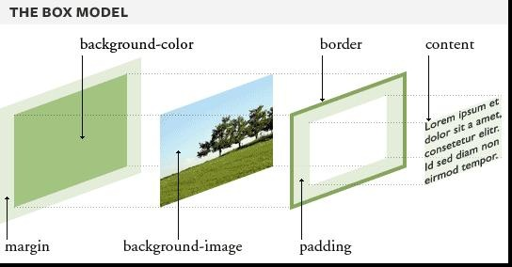
每个HTML元素都可以看作一个装了东西的盒子，盒子里面的内容到盒子的边框之间的距离即填充（padding），盒子本身有边框（border），而盒子边框外和其他盒子之间，还有边界（margin）。
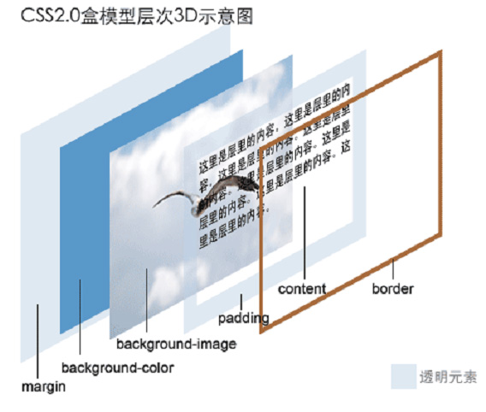
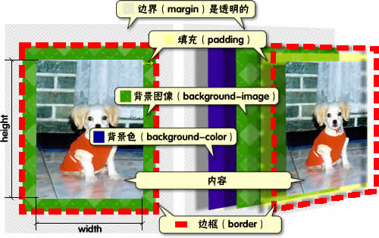
盒模型的实际宽度
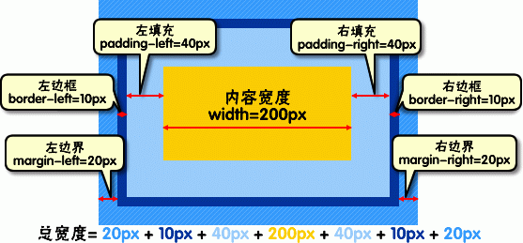
关于盒模型，还有以下几点需要注意：
·对于块级元素（display:block），未浮动的垂直相邻元素的上边界和下边界会被压缩，例如：有上下2个元素，上元素的下边界为5px，下面元素的上边界为20px，则实际2个元素的间距为20px（2个边界值中较大的值）。如图所示。
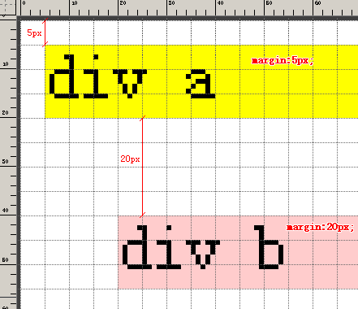
注1. 块级元素（display： block）
每个块级元素都从一个新行开始，而且其后的元素也需另起一行开始，标题、段落、表格、层、body等都是块级元素。块级元素只能作为其他块级元素的子元素，而且需要一定的条件。
·内联元素，例如<a>、<span>等，定义上下边界不会影响到行高（line-height），内联元素距离上一行元素的距离由行高决定，而不是填充或边界。
注2. 内联元素（display：inline）
内联元素不需要在新行内显示，而且也不强迫其后的元素换行，如a、em、span等都为内联元素。内联元素可以为任何其他元素的子元素。
·浮动元素（无论左或者右浮动）边界不压缩，且若浮动元素不声明宽度，则其宽度趋向于0，即压缩到其内容能承受的最小宽度。
·如果盒中没有内容，则即使定义了宽度和高度都为100%，实际上只占0%，因此不会被显示，此点在采取层布局的时候需特别注意。
·边界值可为负，其显示效果各浏览器可能不相同。
·填充值不可为负。
·边框默认的样式（border-style）为不显示（none）。
3.CSS引入的方式有哪些? link和@import的区别是?
本质上，这两种方式都是为了加载CSS文件，但还是存在着细微的差别。
差别1：老祖宗的差别。link属于XHTML标签，而@import完全是CSS提供的一种方式。
link标签除了可以加载CSS外，还可以做很多其它的事情，比如定义RSS，定义rel连接属性等，@import就只能加载CSS了。
差别2：加载顺序的差别。当一个页面被加载的时候（就是被浏览者浏览的时候），link引用的CSS会同时被加载，而@import引用的CSS会等到页面全部被下载完再被加载。所以有时候浏览@import加载CSS的页面时开始会没有样式（就是闪烁），网速慢的时候还挺明显（梦之都加载CSS的方式就是使用@import，我一边下载一边浏览梦之都网页时，就会出现上述问题）。
差别3：兼容性的差别。由于@import是CSS2.1提出的所以老的浏览器不支持，@import只有在IE5以上的才能识别，而link标签无此问题。
差别4：使用dom控制样式时的差别。当使用javascript控制dom去改变样式的时候，只能使用link标签，因为@import不是dom可以控制的。
大致就这几种差别了（如果还有什么差别，大家告诉我，我再补充上去），其它的都一样，从上面的分析来看，还是使用link标签比较好。
标准网页制作加载CSS文件时，还应该选定要加载的媒体（media），比如screen，print，或者全部all等。这个我到CSS高级教程中再给大家介绍。
注：
1，网友comehope在留言中提出了另一种区别。
差别5：@import可以在css中再次引入其他样式表，比如可以创建一个主样式表，在主样式表中再引入其他的样式表，如：
main.css
———————-
@import “sub1.css”;
@import “sub2.css”;
sub1.css
———————-
p {color:red;}
sub2.css
———————-
.myclass {color:blue}
这样更利于修改和扩展．
猴 子提示：这样做有一个缺点，会对网站服务器产生过多的HTTP请求，以前是一个文件，而现在却是两个或更多文件了，服务器的压力增大，浏览量大的网站还是 谨慎使用。有兴趣的可以观察一下像新浪等网站的首页或栏目首页代码，他们总会把css或js直接写在html里，而不用外部文件。
4.CSS选择符有哪些？哪些属性可以继承？优先级算法如何计算？内联和important哪个优先级高？
5:前端页面有哪三层构成，分别是什么？作用是什么？
最准确的网页设计思路是把网页分成三个层次，即：结构层、表示层、行为层。
网页的结构层（structural layer）由 HTML 或 XHTML 之类的标记语言负责创建。标签，也就是那些出现在尖括号里的单词，对网页内容的语义含义做出了描述，但这些标签不包含任何关于如何显示有关内容的信息。例如，P 标签表达了这样一种语义：“这是一个文本段。”
网页的表示层（presentation layer） 由 CSS 负责创建。 CSS 对“如何显示有关内容”的问题做出了回答。
网页的行为层（behavior layer）负责回答“内容应该如何对事件做出反应”这一问题。这是 Javascript 语言和 DOM 主宰的领域。
8：你做的页面在哪些流览器测试过？这些浏览器的内核分别是什么?经常遇到的浏览器的兼容性有哪些？怎么会出现？解决方法是什么？
点评：css的兼容性也是大家关注的热点。大家一定要注意多测试。Javascript 多浏览器兼容性问题及解决方案
兼容性处理要点
1、DOCTYPE 影响 CSS 处理
2、FF: 设置 padding 后， div 会增加 height 和 width， 但 IE 不会， 故需要用 !important 多设一个 height 和 width
3、FF: 支持 !important， IE 则忽略， 可用 !important 为 FF 特别设置样式
4、div 的垂直居中问题: vertical-align:middle; 将行距增加到和整个DIV一样高 line-height:200px; 然后插入文字，就垂直居中了。缺点是要控制内容不要换行
5、在mozilla firefox和IE中的BOX模型解释不一致导致相差2px解决方法：
div{margin:30px!important;margin:28px;}
注意这两个margin的顺序一定不能写反，!important这个属性IE不能识别，但别的浏览器可以识别。所以在IE下其实解释成这样：
div{maring:30px;margin:28px}
重复定义的话按照最后一个来执行，所以不可以只写margin:XXpx!important;
浏览器差异
1、ul和ol列表缩进问题
消除ul、ol等列表的缩进时，样式应写成：list-style:none;margin:0px;padding:0px;
其中margin属性对IE有效，padding属性对FireFox有效。
[注] 经验证，在IE中，设置margin:0px可以去除列表的上下左右缩进、空白以及列表编号或圆点，设置padding对样式没有影响；在 Firefox 中，设置margin:0px仅仅可以去除上下的空白，设置padding:0px后仅仅可以去掉左右缩进，还必须设置list- style:none才 能去除列表编号或圆点。也就是说，在IE中仅仅设置margin:0px即可达到最终效果，而在Firefox中必须同时设置margin:0px、 padding:0px以及list-style:none三项才能达到最终效果。
2、CSS透明问题
IE：filter:progid:DXImageTransform.Microsoft.Alpha(style=0,opacity=60)。
FF：opacity:0.6。
[注] 最好两个都写，并将opacity属性放在下面。
3、CSS圆角问题
IE：ie7以下版本不支持圆角。
FF： -moz-border-radius:4px，或者-moz-border-radius-topleft:4px;-moz- border- radius-topright:4px;-moz-border-radius-bottomleft:4px;-moz- border- radius- bottomright:4px;。
[注] 圆角问题是CSS中的经典问题，建议使用JQuery框架集来设置圆角，让这些复杂的问题留给别人去想吧。不过jQuery的圆角只看到支持整个区域的圆角，没有支持边框的圆角，不过这个边框的圆角可以通过一些简单的手段来实现，下次有机会介绍下。
4、cursor:hand VS cursor:pointer
问题说明：firefox不支持hand，但ie支持pointer ，两者都是手形指示。
解决方法：统一使用pointer。
5、字体大小定义不同
对字体大小small的定义不同，Firefox中为13px，而IE中为16px，差别挺大。
解决方法：使用指定的字体大小如14px。
并列排列的多个元素（图片或者链接）的div和div之间，代码中的空格和回车在firefox中都会被忽略，而IE中却默认显示为空格（约3px）。
6、CSS双线凹凸边框
IE：border:2px outset;。
FF： -moz-border-top-colors: #d4d0c8 white;-moz-border-left-colors: #d4d0c8 white;-moz-border-right-colors:#404040 #808080;-moz-border-bottom-colors:#404040 #808080;
浏览器bug
1、IE的双边距bug
设置为float的div在ie下设置的margin会加倍。这是一个ie6都存在的bug。
解决方案：在这个div里面加上display:inline;
例如：
<#div id=”imfloat”>
相应的css为
以下为引用的内容：
复制代码代码如下:
#IamFloat{
float:left;
margin:5px;/*IE下理解为10px*/
display:inline;/*IE下再理解为5px*/
}
#IamFloat{
float:left;
margin:5px;/*IE下理解为10px*/
display:inline;/*IE下再理解为5px*/
}
关 于CSS中的问题实在太多了，甚至同样的CSS定义在不同的页面标准中的显示效果都是不一样的。一个合乎发展的建议是，页面采用标准XHTML标准编写， 较少使用table，CSS定义尽量依照标准DOM，同时兼顾IE、Firefox、Opera等主流浏览器。很多情况下，FF和 Opera的CSS解释标准更贴近CSS标准，也更具有规范性。
2、IE选择符空格BUG
今天在给博客的段落样式设置首字符样式的时候发现，原来一个空格也可以使样式失效。
请看以下代码：
复制代码代码如下:
<!DOCTYPE html PUBLIC "-//W3C//DTD XHTML 1.0 Transitional//EN" "//www.w3.org/TR/xhtml1/DTD/xhtml1-transitional.dtd">
<html xmlns="//www.w3.org/1999/xhtml">
<head>
<title></title>
<style type="text/css">
<!--
p{font-size:12px;}
p:first-letter{font-size:300%}
-->
</style>
</head>
<body>
<p>对于世界而言，你是一个人；但是对于某个人，你是他的整个世界。纵然伤心，也不要愁眉不展，因为你不知是谁会爱上你的笑容。</p>
</body>
</html>
[/code]
复制代码代码如下:
<!DOCTYPE html PUBLIC "-//W3C//DTD XHTML 1.0 Transitional//EN" "//www.w3.org/TR/xhtml1/DTD/xhtml1-transitional.dtd">
<html xmlns="//www.w3.org/1999/xhtml">
<head>
<title></title>
<style type="text/css">
<!--
p{font-size:12px;}
p:first-letter{font-size:300%}
-->
</style>
</head>
<body>
<p>对于世界而言，你是一个人；但是对于某个人，你是他的整个世界。纵然伤心，也不要愁眉不展，因为你不知是谁会爱上你的笑容。</p>
</body>
</html>
这 段代码对<p>的首字符样式定义在IE6上看是没有效果的（IE7没测试），而在p:first-letter和{font- size:300%}加上空格，也就是p:first-letter {font-size:300%}后，显示就正常了。但是同样的代码，在FireFox下看是正常的。按道理说，p:first- letter{font-size:300%}的写法是没错的。那么问题出在哪里呢？答案是伪类中的连字符”-”。IE有个BUG，在处理伪类时，如果伪 类的名称中带有连字符”-”，伪类名称后面就得跟一个空格，不然样式的定义就无效。而在FF中，加不加空格都可以正常处理。
对css缩写的支持问题：
不论是ie 还是ff对css的缩写都有一小点问题
比如
border: 0xp solid #fff;两个浏览器支持都没有问题
但对于四个边的magin不同情况下，就不能用这种缩写了，无论是ie还是ff又会出现边界解释错误，而导致页面变形
正确缩写：
border-width:0px 1px 2px 3px;
border-style:solid;
border-color:#fff;
第二点是 ie对于css的magin padding 等默认值为0px，但ff却不一样，为了保持外观的统一性，即使padding为0你也要写上，以免ff在浏览中的错位。
IE与Firefox的CSS兼容大全
1.DOCTYPE 影响 CSS 处理
2.FF: div 设置 margin-left, margin-right 为 auto 时已经居中, IE 不行
3.FF: body 设置 text-align 时, div 需要设置 margin: auto(主要是 margin-left,margin-right) 方可居中
4.FF: 设置 padding 后, div 会增加 height 和 width, 但 IE 不会, 故需要用 !important 多设一个 height 和 width
5.FF: 支持 !important, IE 则忽略, 可用 !important 为 FF 特别设置样式，值得注意的是，一定要将xxxx !important 这句放置在另一句之上
6.div 的垂直居中问题: vertical-align:middle; 将行距增加到和整个DIV一样高 line-height:200px; 然后插入文字，就垂直居中了。缺点是要控制内容不要换行
7.cursor: pointer 可以同时在 IE FF 中显示游标手指状， hand 仅 IE 可以
8.FF: 链接加边框和背景色，需设置 display: block, 同时设置 float: left 保证不换行。参照 menubar, 给 a 和 menubar 设置高度是为了避免底边显示错位, 若不设 height, 可以在 menubar 中插入一个空格。
9.在mozilla firefox和IE中的BOX模型解释不一致导致相差2px解决方法：div{margin:30px!important;margin:28px;}
注意这两个margin的顺序一定不能写反，据阿捷的说法!important这个属性IE不能识别，但别的浏览器可以识别。所以在IE下其实解释成这样：div{maring:30px;margin:28px}
重复定义的话按照最后一个来执行，所以不可以只写margin:XXpx!important;
10.IE5 和IE6的BOX解释不一致
IE5下div{width:300px;margin:0 10px 0 10px;}
div 的宽度会被解释为300px-10px(右填充)-10px(左填充)最终div的宽度为280px，而在IE6和其他浏览器上宽度则是以 300px+10px(右填充)+10px(左填充)=320px来计算的。这时我们可以做如下修改div{width:300px!important;width :340px;margin:0 10px 0 10px}
关于这个是什么我也不太明白，只知道IE5和firefox都支持但IE6不支持，如果有人理解的话，请告诉我一声，谢了！：）
11.ul标签在Mozilla中默认是有padding值的,而在IE中只有margin有值所以先定义ul{margin:0;padding:0;}
就能解决大部分问题
注意事项：
1、float的div一定要闭合。
例如：(其中floatA、floatB的属性已经设置为float:left;)<#div id=\"floatA\" >
<#div id=\"floatB\" >
<#div id=\"NOTfloatC\" >
这里的NOTfloatC并不希望继续平移，而是希望往下排。
这段代码在IE中毫无问题，问题出在FF。原因是NOTfloatC并非float标签，必须将float标签闭合。
在<#div class=\"floatB\">
<#div class=\"NOTfloatC\">
之间加上<#div class=\"clear\">
这个div一定要注意声明位置，一定要放在最恰当的地方，而且必须与两个具有float属性的div同级，之间不能存在嵌套关系，否则会产生异常。
并且将clear这种样式定义为为如下即可：.clear{
clear:both;}
此外，为了让高度能自动适应，要在wrapper里面加上overflow:hidden;
9.如何居中一个浮动元素?
设置容器的浮动方式为相对定位
然后确定容器的宽高 比如宽500 高 300 的层
然后设置层的外边距
Div{
Width:500px ;
height:300px;
Margin: -150px 0 0 -250px;
position: absolute;
left:50%;
top:50%;
}
10.有没有关注HTML5和CSS3?如有请简单说一些您对它们的了解情况！
在HTML 5平台上，视频，音频，图象，动画，以及同电脑的交互都被标准化。那么我们来看一下HTML5的技术概览有哪些：
HTML5新增和移除的元素
HTML5新增了很多多媒体和交互性元素如video, audio，在HTML4当中如果要嵌入一个视频或是音频的话需要引入一大段的代码，还有兼容各个浏览器，而HTML5只需要通过引入一个标签就可以，就像img标签一样方便。
HTML5对表单的支持
HTML5 提供了强大的控件类型如url, email, date, tel等，强大的约束属性，如required表示必填，文件上传的accept属性，以及一些表单重复元素模型的支持，HTML5在提交表单的时候还可 以设置提交的方式为XML提交方式，这样服务器端接收到的数据将是XML格式，HTML5的表单被定义为“Web Forms 2.0”，目前opera9.5+对Web Forms 2.0的支持较为完美。
HTML5 DOM变化
HTML5的Javascript APIs
HTML5在Javascript上面新增了哪些API呢？
Video/Audio: HTML5为Video和Audio提供了API来让开发者控制他们自己的用户界面，如可以播放或暂停媒体内容。
CSS3
CSS3对于我们Web开发者来说不只是新奇的技术，更重要的是这些全新概念的web应用给我们带来更多无限的可能性，也极大地提高了我们的开发效率。我们将不必再依赖图片或者Javascript 去完成圆角、多背景、用户自定义字体、3D动画、渐变、盒阴影、文字阴影、透明度等提高Web设计质量的特色应用。
CSS3对于动画的支持
CSS3 支持的动画类型有：transform(变换)、transition(过渡)和animation(动画)。你可以对特定的属性设置 transition，transiton和animation的区别不大，animation的动画是自己定义的，面向的更多的是脚本开发者，往往更加 复杂。
11.你怎么来实现下面这个设计图,主要讲述思路 （效果图省略）
13:如果让你来制作一个访问量很高的大型网站，你会如何来管理所有CSS文件、JS与图片？
14：你对前端界面工程师这个职位是怎么样理解的？它的前景会怎么样？
[Javascript]
1：js是什么，js和html 的开发如何结合？
2.怎样添加、移除、移动、复制、创建和查找节点
3.怎样使用事件以及IE和DOM事件模型之间存在哪些主要差别
4.面向对象编程:b怎么继承a
5.看看下面alert的结果是什么
view sourceprint?1.function b(x, y, a) {
.arguments[2] = 10;
.alert(a);
}
b(1, 2, 3);
如果函数体改成下面，结果又会是什么？
a = 10;
alert(arguments[2] );
6.请编写一个JavaScript函数 parseQueryString，它的用途是把URL参数解析为一个对象
var obj = parseQueryString(url);
alert(obj.key0) // 输出0
7.ajax是什么? ajax的交互模型? 同步和异步的区别? 如何解决跨域问题?
ajax(动态网站静态化)伴随的goole 的推动，越来越多的站点开始使用了，在开大ajax(动态网站静态化)程序的时候会遇到很多的问题，主要有以下几个方面：
1.跨浏览器问题
2.历史后退状态问题
3.跨域问题
跨浏览器的问题因为现在有很多的开元的框架已经解决了，我们无需为此而烦恼。
历史后退状态问题我们可以使用一个数组来保存历史纪录，然后把这些数据村到历史对象中去，中的也可以解决，并且还有很多的开元框架给与支持，这样问题就不是很大。
跨域的问题就不是很好的解决，但是还是有办法的，一下给出一些基本的解决方案供大家选择：
1.使用代理，你可以使用web端的程序编写代理程序，把所有的ajax(动态网站静态化)请求的数据进行转发，web程序可以使php(做为现在的主流 开发语言)，jsp(SUN企业级应用的首选)，asp等所有的编程语言。相信大家对这种方式一定很熟悉，这里就不详细的介绍了。
2.使用iframe的方式来定势的刷新叶面，这种方式只是取得数据来显示，并不能真正的和求得的数据进行交互，转化成本页面的动态数据，不是很可取，应用也不是很多，我也忽略不去讨论了。
3.使用apache(Unix平台最流行的WEB服务器平台)的代理功能，主要就是apache(Unix平台最流行的WEB服务器平台)的方向代理， 或者是url从定向，你也可以把其他的站点直接的挂在自己的网站上，这样的方式可能会友邦权的问题，多的九部介绍了，有兴趣的本有可以自己实践以下。
4.使用《script》标签的方式，这样的话就可以保正使用真正的ajax(动态网站静态化)来跨域，并且可以使用返回来的数据，发誓很简单，在我们的后台程序处理后的到的结果都直接的用javascript 的方式返回，在我们的html中直接的使用返回数据的变量就可以了一个简单的例子
8.什么是闭包？下面这个ul，如何点击每一列的时候alert其index?
<ul id=”test”>
<li>这是第一条</li><li>这是第二条</li><li>这是第三条</li>
</ul>
9.最近看的一篇Javas
cript的文章是？
10.常使用的库有哪些？常用的前端开发工具？开发过什么应用或组件？
pageSpeed .Yslow,Fiddler、fireBug
11.说说YSlow(可以详细一点)
这个插件可以分析网站的页面，并告诉你为了提高网站性能，如何基于某些规则而进行优化。
网页制作方向的题目
1.什么是网站重构？div+css的布局较table布局有什么优点？
2.如何理解css盒模型？
3.平时做网页经常使用哪些hack?
4.如何理解表现与内容相分离？
5.如何解决ie6的双边距问题？
6. 如何定义高度为1px的容器？{heigh：1px; width:10px; background:#000; overflow:hidden}ie6下这个问题是默认行高造成的，overflow:hidden | zoom:0.08 | line- height:1px这样也可以解决
7.如何实现一个层在浏览器中垂直左右居中？margin：auto
8.如何解决ie6的3像素问题？_zoom:1; margin-left: value; _margin-left: value-3px;
9.为什么FF下文本无法撑开容器的高度?如何解决？ 清楚浮动
10. 怎么样才能让层显示在FLASH之上呢? 解决的办法是给FLASH设置透明属性<param name="wmode" value="transparent" />或者<param name="wmode" value="opaque" />

1、 答：把"未采用CSS，大量使用HTML进行定位、布局，或者虽然已经采用CSS，但是未遵循HTML结构化标准的站点"变成"让标记回归标记的原本意 义。通过在HTML文档中使用结构化的标记以及用CSS控制页面表现，使页面的实际内容与它们呈现的格式相分离的站点。"的过程就是网站重构
网站为什么要进行重构（网站重构的好处）
a、使页面加载得更快速；
b、降低带宽带来的费用：节约成本；
c、让你在修改设计时更有效率而代价更低；
d、帮助你的整个站点保持视觉的一致性；
e、更利于搜索引擎的检索（符合SEO的规范）；
f、令站点更容易被各种浏览器和用户访问（包括手机、PDA和残障人士使用的文字浏览器）；
g、兼容不容忽视的Mozilla系浏览器（Firefox份额）；
h、提高你的职场竞争实力(事实上也就是降低失业的风险)。
div+css的布局较table布局有什么优点:
1、改版的时候更方便 只要改css文件。2、页面加载速度更快、结构化清晰、页面显示简洁。3、表现与结构相分离。4、易于优化（seo）搜索引擎更友好，排名更容易靠前。

答：2.如何理解css盒模型 ： 每个HTML元素都是长方形盒子 外边局(margin)、内边距(padding)、边框(border);
答：3.平时做网页用的css hack
Ie6 * _; ie7 *, *+,!important; ff !important.

答：4.表现与结构相分离简单的说就是HTML中只有标签元素 表现完全是由CSS文件控制的

答：5.解决ie6双边距问题块级元素就加display：inline；行内元素转块级元素display：inline后面再加display：table
6.如何定义高度为1px的容器？
{heigh：1px; width:10px; background:#000; overflow:hidden}ie6下这个问题是默认行高造成的，overflow:hidden | zoom:0.08 | line-height:1px这样也可以解决
7.如何实现一个层在 浏览器中垂直左右居中？
margin：auto
8.如何解决ie6的3像素 问题？
_zoom:1; margin-left: value; _margin-left: value-3px;
9.为什么FF下文本无法撑开容器的高度?如何解决？
清除浮动 .clear{ clear:both; height:0px; overflow:hidden;}
10.怎么样才能让层显示在FLASH之上呢?
解决的办法是给FLASH设置透明属性
<param name="wmode" value="transparent" />或者<param name="wmode" value="opaque" />

补充:
1、margin-left:10px在FF和IE6下显示问题。IE6显示 20px,FF显示10px。
用!important就可以解决了。margin-left:10px !important;margin-left:5px;
2、cursor:hand在FF不显示小手，如何解决？
一句话：cursor;pointer;
3、要求在FF显示height为20px;IE6下显示height为25px;IE7下显示height为30px.
#test{height:20px;}
*html #test{height:25px;}
*+html #test{height:30px;}
这个以前我们说过，请参考【IE6的疯狂Bug之九】解决CSS兼容性最常用的"Haker"
三个就写上，FF只认识第一个#test,IE6只认识第二个*html #test，IE7只认识第三个*+html #test
PS：DTD必须加上<!DOCTYPE HTML PUBLIC “-//W3C//DTD HTML 4.01 Transitional//EN” ”http://www.w3.org/TR/html4/loose.dtd“>要不还是不认。
4、在IE中内容会自适应高度，而FF不会自适应高度。
在要自适应高度的层中加一个层，样式为
.clear{clear:both;font-size:0px;height:1px}，
这样解决有一个小小的问题，高度会多一个像素。还有一种解决方法，给当前层加上一个伪类
#test:after {content: "."; display: block; height: 0; clear: both; visibility: hidden;}

1.超链接访问过后hover样式就不出现的问题?
被点击访问过的超链接样式不在具有hover和active了,解决方法是改变CSS属性的排列顺序: L-V-H-A
2.IE6的双倍边距BUG
例如:
<style type="text/css">
body {margin:0}
div { float:left; margin-left:10px; width:200px; height:200px; border:1px solid red }
</style>
浮动后本来外边距10px,但IE解释为20px,解决办法是加上display:inline
3.为什么FF下文本无法撑开容器的高度?
标准浏览器中固定高度值的容器是不会象IE6里那样被撑开的,那我又想固定高度，又想能被撑开需要怎样设置呢？办法就是去掉he ight设置min-height:200px; 这里为了照顾不认识min-height的IE6 可以这样定义：
div { height:auto!important; height:200px; min-height:200px; }
4.为什么web标准中IE无法设置滚动条颜色了?
原来样式设置：
<style type="text/css">
body { scrollbar-face-color:#f6f6f6; scrollbar-highlight-color:#fff; scrollbar-shadow-color:#eeeeee; scrollbar-3dlight-color:#eeeeee; scrollbar-arrow-color:#000; scrollbar-track-color:#fff; scrollbar-darkshadow-color:#fff; }
</style>
解决办法是将body换成html
5.为什么无法定义1px左右高度的容器?
IE6下这个问题是因为默认的行高造成的，解决的方法也有很多，例如：overflow:hidden | zoom:0.08 | line-height:1px
6.怎么样才能让层显示在FLASH之上呢?
解决的办法是给FLASH设置透明:
<param name="wmode" value="transparent" />
7.怎样使一个层垂直居中于浏览器中?
<style type="text/css">
<!--
div {
position:absolute;
top:50%;
left:50%;
margin:-100px 0 0 -100px;
width:200px;
height:200px;
border:1px solid red;
}
-->
</style>
这里使用百分比绝对定位，与外补丁负值的方法，负值的大小为其自身宽度高度除以二
8、firefox嵌套div标签的居中问题的解决方法
假定有如下情况：
<div id="a">
<div id="b"> </div>
</div>
如果要实现b在a中居中放置，一般只需用CSS设置a的text-align属性为center。这样的方法在IE里看起来一切正常；但是在Firefox中b却会是居左的。
解决办法就是设置b的横向margin为auto。例如设置b的CSS样式为：margin: 0 auto;。

